Poznań, 18 lipca 2017 r.

Informacja prasowa

Wrócą pociągi na trasę Jarocin - Września – Gniezno

Dziś w Wielkopolskim Urzędzie Wojewódzkim PKP Polskie Linie Kolejowe S.A. podpisały umowę za 43,6 mln zł na poprawę linii Września – Gniezno. Dzięki niej pasażerowie zyskają wygodną obsługę na stacjach w Gębarzewie, Marzeninie, Czerniejewie i Żydowie. To kolejna umowa na poprawę trasy Gniezno – Września – Jarocin. Łącznie PLK przeznaczyły na nią prawie 100 mln zł. Inwestycja istotnie poprawi komunikację w Wielkopolsce.

Celem inwestycji jest przygotowanie tras i dobrej obsługi pasażerów w relacjach między Jarocinem, Wrześnią i Gnieznem. Pociągi powinny pojechać w grudniu, od nowego rozkładu jazdy 2017/2018.
- Każda inwestycja kolejowa o charakterze modernizacyjnym czy rewitalizacyjnym jest istotna
z punktu widzenia rozwoju infrastruktury w Wielkopolsce. Zwiększanie bezpieczeństwa i komfortu to najlepsza wizytówka dla polskich kolei. Warto pamiętać także o tym, że sprawnie działająca sieć kolejowa w naszej części kraju to równocześnie większa mobilność pasażerów i dodatkowy atut w kontekście rozwoju gospodarczego – komentuje wojewoda wielkopolski Zbigniew Hoffmann.

Przebudowane będą stacje w Gębarzewie, Marzeninie, Czerniejewie i Żydowie. Podróżni skorzystają z wygodniejszych, wyższych peronów. Zaplanowano na nich nowe: wiaty, ławki oraz gabloty i tablice informacyjne. Perony zyskają nową nawierzchnię oraz lepsze oświetlenie. Pochylnie i odpowiednie oznakowanie tras to niektóre udogodnienia dla osób o ograniczonej mobilności.
- Podpisana dziś przez PKP Polskie Linie Kolejowe S.A. umowa oznacza przygotowanie dobrej oferty dla podróżnych na trasie Gniezno – Września, a także w kierunku Jarocina. To kolejny ważny projekt dla Wielkopolski. Podobne efekty będą z realizacji innych zadań Krajowego Programu Kolejowego. Dla Wielkopolski przewidziano w nim projekty o wartości 5 miliardów złotych – mówi Arnold Bresch, członek Zarządu PKP Polskie Linie Kolejowe S.A.

Szybsze i bezpieczniejsze podróże

Modernizacja urządzeń sterowania ruchem kolejowym oraz rewitalizacja 24 obiektów inżynieryjnych zapewni wyższy poziom bezpieczeństwa ruchu kolejowego. Wymieniony zostanie tor na długości przeszło 23 km. Przejazd pociągów przez stacje: Gębarzewo i Czerniejewo usprawni wymiana 9 rozjazdów. Dzięki wykonanym pracom pociągi pasażerskie będą mogły jechać z prędkością do 120 km/h. Zwiększy się także przepustowość trasy.

Rewitalizacja linii nr 281 między Wrześnią a Gnieznem będzie kosztować 43,6 mln zł netto. Prace budowlane rozpoczną się na początku sierpnia 2017 r., a zakończą pod koniec czerwca 2018 r. Do grudnia wykonawca wykona wszystkie prace, które pozwolą, aby od nowego rozkładu jazdy 2017/2018 pojechały pociągi pasażerskie między Jarocinem a Gnieznem. Inwestycja jest finansowana z budżetu państwa. Wykonawcą robót jest konsorcjum firm Alusta S.A. z Poznania oraz DOLKOM Wrocław Sp. z o.o.

Powstaje dobra oferta dla podróżnych

Poza umową na odcinek Gniezno – Września, PKP Polskie Linie Kolejowe S.A. przeznaczyły już ponad 56 mln zł na rewitalizację linii nr 281 między Jarocinem a Gnieznem. Prace obejmowały m.in. tory i obiekty inżynieryjne.
Szczególnie ważna była, wykonana w 2016 r., modernizacja mostu w Orzechowie. W efekcie robót przywrócono dwutorową jazdę przez most. Na odnowionych odcinkach zapewniona jest możliwość jazdy pociągów pasażerskich z prędkością 100/120 km/h a towarowych 80 km/h.
Działania zarządcy infrastruktury konsekwentnie zmierzają do budowy coraz lepszych połączeń w regionie. Zwiększa się dostępność i konkurencyjność kolei, a tym samym lepsze warunki życia mieszkańców.

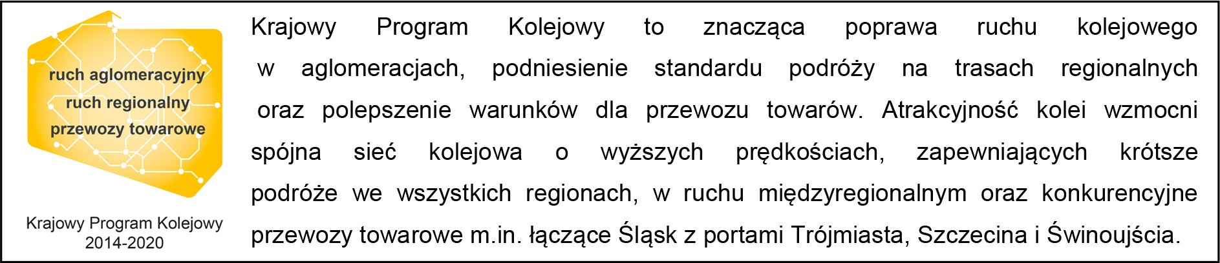

Kontakt dla mediów:
Zbigniew Wolny
Zespół prasowy
PKP Polskie Linie Kolejowe S.A.
rzecznik@plk-sa.pl
T: + 48 600 084 749

